Denominación | Taller Términos de referencia
Nombre y código del Programa de formación: | Tecnólogo en Análisis y desarrollo de sistemas de información.
Competencia: | Participar en el proceso de negociación de tecnología informática para permitir la implementación del sistema de información.
Identificación de la actividad: | Actividad de aprendizaje. Establecer el modelo contractual con términos de referencia y proyección de contratos informáticos

Taller Términos de referencia
Instrucciones: Leer con atención la actividad propuesta por el instructor, desarrollar cada uno de los puntos propuestos y presentarla de forma digital.
Con base en el contenido sobre “PDF. Términos de Referencia para contratos de Desarrollo de Software”, el aprendiz deberá preparar un documento con los términos de referencia teniendo en cuenta los requerimientos del sistema de información en desarrollo, como un proceso de adquisición de tecnología. Estos términos de referencia son la base para la elaboración de invitaciones a cotizar, licitaciones y contratos informáticos.
Así mismo el aprendiz debe de realizar un proceso de evaluación de proveedores utilizando el archivo de Excel de “Evaluación de Propuestas” proporcionado para tal fin.
LO QUE DEBE CONTENER LA EVIDENCIA
Paso 1. Documento de Términos de referencia.
A partir de la lectura y ejemplo propuesto en la Infografía Términos de Referencia para contratos de Desarrollo de Software, el aprendiz deberá elaborar un documento que tenga los términos de referencia con base en los requerimientos del sistema de información y las necesidades de la organización, con la siguiente estructura:
Componentes de un documento de Términos de Referencia:
- Objetivos
- Fuente de recursos
- Proponentes habilitados o restricciones
- Idioma
- Actividades a realizar
- Entregables, Hitos o Fechas de entrega y detalle de los entregables
- Equipo de trabajo
- Duración del contrato
- Sede o localización de las labores a realizar
- Documentos a presentar
- Proceso para seleccionar al proveedor
- Forma de pago
- Confidencialidad de la información

Paso 2. Evaluación de propuestas.
Con base en el archivo de Excel proporcionado “Evaluación de propuestas” el aprendiz deberá de evaluar y calificar las propuestas de proveedores. A continuación, se detalla el uso de esta plantilla de calificación:
- Encabezado: en esta sección se debe de colocar información referente al nombre de la organización, nombre del proyecto, el bien informático o servicio a contratar, la fecha de elaboración y datos del gerente de proyecto y/o líder técnico en caso de que aplique.
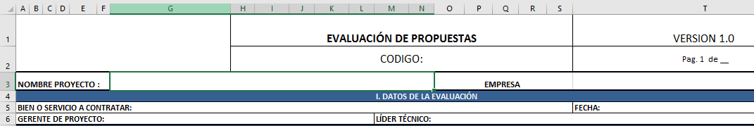
- Evaluación de requerimientos funcionales: Esta sección describe los requerimientos funcionales que debe de cumplir o solucionar el bien informático a adquirir.
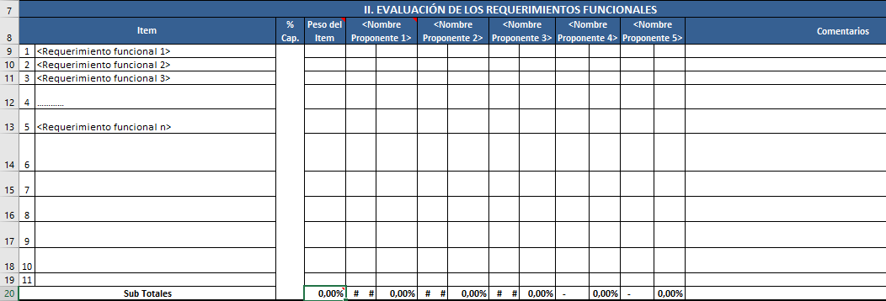
o columna Ítem, se describe cada uno de los requerimientos funcionales
o columna % Cap. el archivo tiene 4 capítulos (Evaluación de Requerimientos Funcionales, Evaluación de Requerimientos No Funcionales, Evaluación de Aspectos Financieros, Evaluación de Aspectos Generales). En esta columna se debe de especificar el peso o valor de cada capítulo. Por ejemplo, la distribución de esta columna puede quedar de esta manera:
▪ Evaluación Req. Funcionales: 40%
▪ Evaluación Req. No Funcionales: 30%
▪ Evaluación Aspectos Financieros: 15%
▪ Evaluación Aspectos Generales: 15%
Para un total del 100%
o Peso del Ítem: en esta columna colocar el peso porcentual de cada Ítem dentro del Capítulo. Por ejemplo: requerimiento Funcional 1 tiene un peso del 10%, Requerimiento funcional 2 tiene un peso del 15% y así sucesivamente hasta completar el 100%.
Este valor porcentual depende de la importancia de que ese requerimiento en particular sea provisto por el proveedor.
o Nombre del proponente: en esta columna se especifica el nombre de cada uno de los potenciales proveedores.
- Evaluación de requerimientos no funcionales: esta sección describe los requerimientos no funcionales o requerimientos técnicos que debe de cumplir o solucionar el bien informático a adquirir.
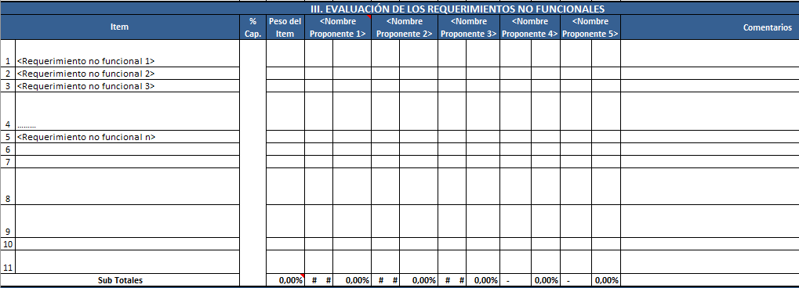
o columna Ítem, se describe cada uno de los requerimientos no funcionales o requerimientos técnicos.
o columna % Cap. el archivo tiene 4 capítulos (Evaluación de Requerimientos Funcionales, Evaluación de Requerimientos No Funcionales, Evaluación de Aspectos Financieros, Evaluación de Aspectos Generales). En esta columna se debe de especificar el peso o valor de cada capítulo. Por ejemplo, la distribución de esta columna puede quedar de esta manera:
▪ Evaluación Req. Funcionales: 40%
▪ Evaluación Req. No Funcionales o Técnicos: 30%
▪ Evaluación Aspectos Financieros: 15%
▪ Evaluación Aspectos Generales: 15%
Para un total del 100%
o Peso del Ítem: en esta columna colocar el peso porcentual de cada Ítem dentro del Capítulo. Por ejemplo: Requerimiento no funcional 1 tiene un peso del 10%, Requerimiento no funcional 2 tiene un peso del 15% y así sucesivamente hasta completar el 100%.
Este valor porcentual depende de la importancia de que ese requerimiento en particular sea provisto por el proveedor.
o Nombre del proponente: en esta columna se especifica el nombre de cada uno de los potenciales proveedores.
- Evaluación de Aspectos Financieros y Aspectos Generales: estas secciones describen los aspectos financieros de cada proveedor a tener en cuenta en su calificación y aspectos generales como experiencia-casos de éxito, equipo de trabajo, garantías, entre otros.
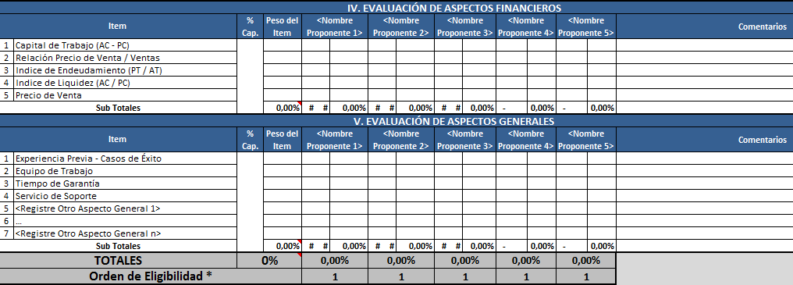
Al final, la plantilla realiza la respectiva calificación con base en los datos suministrados generando un Orden de Elegibilidad.

PRODUCTO(S) ENTREGABLE(S)
Documento digital con las respuestas y/o solución del Taller Términos de referencia.
1. Documento en Word con los Términos de Referencia.
2. Hoja electrónica con la plantilla de Evaluación de propuestas diligenciado

FORMA DE ENTREGA
El documento con la solución del taller conceptos de bases de datos deberá subirse a la plataforma de formación dispuesta por el SENA.

